MARIA DE LOS ANGELES FRANCO PALACIOS 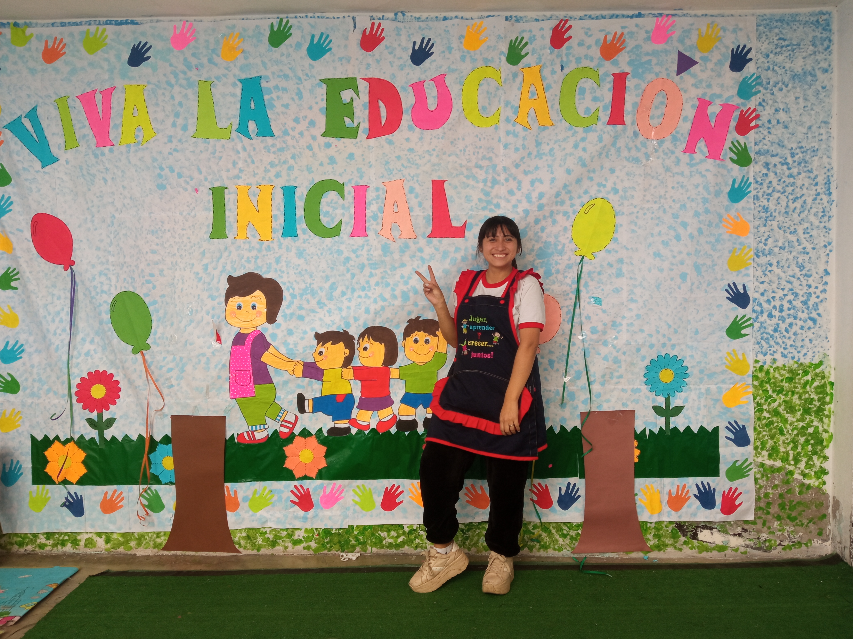

Jr Los Pinos 420

Comas

Telef. No  930261701

[maryfrancopalacios325@gmail.com](mailto:mariafrancopalacios@gmail.com)

Soy una persona cristiana, pro activa, dinámica, tolerante, responsable, honrada, organizada, carismática y con buenas relaciones interpersonales. Facilidad para aprender y realizas trabajos con rapidez. Con conocimientos de internet y ofimática.

**OBEJTIVO:**

Oportunidad para trabajar en una empresa privada, donde pueda adquirir experiencia laboral, logrando a través de mi desempeño que la institución pueda cumplir con las metas propuestas desarrollando al mismo tiempo mi capacidad profesional.

**DATOS PERSONALES**:

DNI No: 48920509

Estado civil: Soltera

Fecha de nacimiento: 23/11/1996

Lugar de nacimiento: Puente Piedra

Dirección: Mariano Melgar 149 Cueva Indep.

**ESTUDIOS REALIZADOS:**

Educación Primaria : Juana Marlene Uribe Romero

Educación Secundaria : Virgen Guadalupe

**ESTUDIOS EN CURSO**:

Superior Universitaria: Universidad Ciencia de Humanidades

Carrera – Educación Inicial 8 Ciclo /Auxiliar de educación Inicial 5 Meses

**EXPERIENCIA LABORAL:**

COLEGIO “MOTIVA TERAPIA INFANTIL”

Cargo: Auxiliar de 2 y 3 años

Tiempo: Mayo 2017 – Julio 2017

Colegio "San Juan De Dios"

Cargo de Auxiliar 4 Años

Tiempo: Enero 2018 - Diciembre 2018

Cargo: Docente Inicial 4 años

Tiempo: Marzo 2018- Julio 2018

Colegio "Pasito Seguro"

Cargo Docente Inicial 3 Años

Tiempo Julio 2018 - Diciembre 2019

Se cerró por no tener los papeles en regla

Colegio "I.E.P Ricardo Palma"

Docente Inicial 3 Años

Tiempo Marzo 2020 - Diciembre 2020

Colegio "I.E.P Colegio Asher Schools"

Docente Nivel inicial 4 Años

Tiempo: Marzo 2021- Diciembre 2021

Colegio "I.E.P Colegio Asher Schools"

Dirección Admisión

Tiempo Agosto 2021- Febrero 2022

Colegio I.E.P Honores de Payet

Docente Nivel Inicial 4 Años

Tiempo Febrero 2022 - Diciembre 2022.

Colegio technology Schools

Docente nivel inicial 3 años

Tiempo Enero 2023 - Diciembre 2023.

**DISPONIBILIDAD INMEDIATA**